Задачи геммологической экспертизы

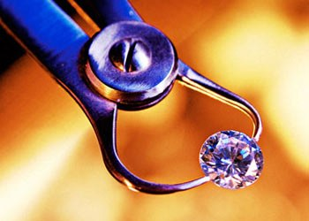
- установление природы камней, их наименования
- отнесение камней к группе драгоценных, полудрагоценных или поделочных, а также дифференциации их от синтетических аналогов и имитаций
- определение месторождения (источника происхождения) камней
- установление фактов нахождения драгоценного камня в ювелирном украшении и др.

Вопросы, решаемые геммологической экспертизой
- Название представленного на экспертизу камня?
- Является ли представленный на экспертизу камень драгоценным?
- Какова масса представленного камня?
- Какова стоимость представленного камня?
- Каков источник происхождения (месторождение) представленного камня?
- Пригоден ли представленный камень для использования его в качестве вставки в ювелирном изделии?

